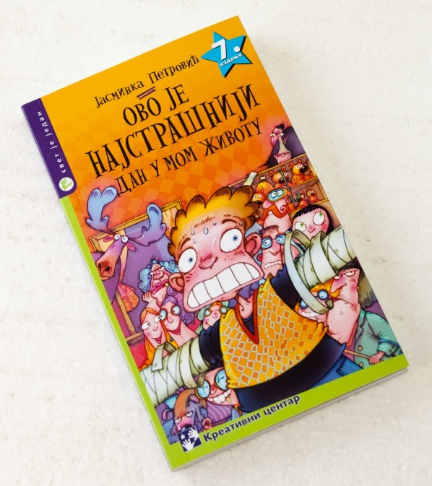
Домаћи задатак
Лектира: „Ово је најстрашнији дан у мом животу” Јасминка Петровић

Пред вама је неколико питања. Изаберите три питања на која желите да дате одговор, али тако да их образложите (Зашто сматрам да је тако? Шта ме је подстакло на такво размишаље?) у неколико реченица.
Поред три питања по избору, обавезно је и питање које се тиче вашег личног утиска о књизи и поука које сте пронашли читајући књигу.Обратите пажњу на смисао док пишете одговоре, као и на правопис.

1. Који део/поглавље књиге вам је био најинтересантнији и зашто? Да ли сте се пронашли у овој књизи и у ком моменту?
2. Ко је Страхињин омиљени лик у животу, а ко вама у књизи? Зашто вам је тај лик омиљени?
3. Како бисте описали породицу у овом делу?
4. Који део је по вашем мишљењу најстрашнији?
5. Како Страхиња исказује своју љубав према свима? Покажи на примерима.
6. Шта вас је у књизи насмејало? Препричај укратко те моменте из књиге.
*Обавезно питање: Изнесите у неколико реченица ваш утисак о књизи? До којих поука сте дошли читајући књигу?

Питања урадите у школској свесци или искуцајте у Word-у (фонт: Times New Roman, величина фонта: 12) и пошаљите до суботе 16. маја.

